Турбюро «Профсоюзы» приглашает к сотрудничеству!

Спешите бронировать для своих туристов лечебно – оздоровительные туры в УДАЛЯНЧИ.

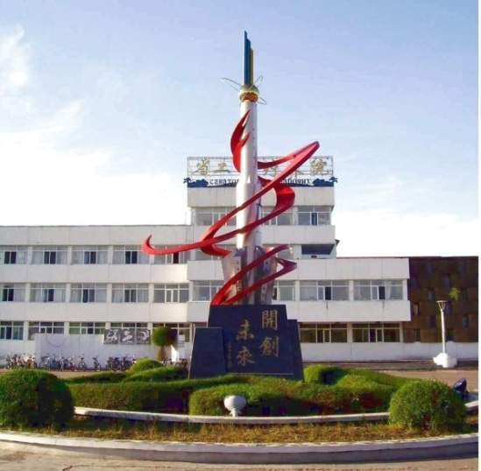

Мы работает с самым большим и комфортабельным санаторием Удаляньчи – «Два рабочих» (Рабочий санаторий). Он рассчитан на 500 мест. Главный корпус санатория, в котором размещаются наши туристы, прошел реконструкцию. Комнаты хорошо обустроены. Зимой корпус отапливается - полы с подогревом. На 1-м этаже ресторан. Территория санатория очень красива. У главного корпуса имеется танцевальная площадка, рядом озеро лотосов.
Санаторий "Рабочий" принадлежит профсоюзам провинции Хэйлунцзян и уже длительное время принимает на лечение и отдых российских туристов. Территория санатория очень красива, представляет собой гармоничный пейзаж: зеленые газоны и цветочные клумбы, озеро лотосов, национальные скульптуры и беседки. Чистый воздух и спокойная доброжелательная обстановка- все это создает благоприятные условия для отдыха и лечения. На территории санатория располагаются 6 жилых корпусов, поликлиника, лечебный корпус. Инфраструктура санатория: косметические салоны, баня, турмалиновая сауна, бар, тренажерный зал, магазины, спортивная и детская площадки.
Диагностика и лечение в санатории проводится с использованием современного оборудования.
Методы лечения:
1. Питье минеральной воды, наружное применение минеральной воды, грязелечение.
2. Традиционная китайская медицина : иглоукалывание, массаж, банки, прижигание, физиолечение.
3. Современные методы лечения: парафинолечение, капельницы, операции , электрофорез, ультразвуковое лечение, магнитотерапия, барокамера, протезирование зубов, диагностика на современном оборудовании.
Выезды осуществляются каждый вторник и пятницу.
Вторник – 15 дней
Пятница – 12 дней

Стоимость путевок: УЕ + 2% конвертации на день оплаты + руб.

Цены в период с 23.06.2015 по 31.08.2015

 | 15 дней | 12 дней
Взрослые | 350$+4000руб. | 295$+3800руб.
Дети до 12 лет без места | 240$+3800руб. | 210$+3800руб.
Дети до 3 лет без места | 120$+700руб. | 120$+700руб.

Комиссия агентствам:
взрослый – 700 руб., ребенок до 12 лет- 300 руб.

В стоимость тура входит:
- проезд Благовещенск-Хэйхэ-Удаляньчи-Благовещенск (автобус),
- проживание в санатории,
- питание полный пансион (в Удаляньчи – Шведский стол),

В стоимость тура не входит:
  - лечение,
  - экскурсии,
  - портовый сбор (50 юаней).

Программа тура:
1 день: В 9.00 сбор группы на таможне. Пересечение границы. В Хэйхэ встреча, обед, отъезд в Удаляньчи (время в пути 4 часа), размещение, ужин, экскурсия по санаторию.
2 день: Завтрак. Врачебный прием, назначение лечения. Лечение. Обед. Ужин.
3-13 дни (3-10 день): Лечение, отдых, полный пансион.
14 день: В 5-00 выезд в г. Хэйхэ. Завтрак – сухой поек. В г. Хэйхэ размещение в гостинице, обед, посещение магазинов, ужин.
15 день: Завтрак (шведский стол). Проводы на таможню. Прибытие в Благовещенск до 13 часов.
Размещение: главный корпус санатория «Для рабочих», 2-3 местные номера с удобствами, постоянно горячая вода, ТВ – 2 российских канала.
Питание: 3-разовое, хороший ассортимент продуктов и блюд.
Экскурсии: (за дополнительную плату).

